都市計畫公開展覽傳單

主旨：舉辦本市都市計畫｢變更高雄市仁武計畫(部份特種工業區為甲種工業區)案｣說明會。
依據：依據都市計畫法第19條規定辦理。
說明：
一、本市都市計畫｢變更高雄市仁武計畫(部份特種工業區為甲種工業區)案｣之公告公開展覽自民國107年10月3日起至107年11月2日止。
二、展覽地點：本府都市發展局都市計畫公告欄及本市仁武區公所公告欄。
三、公開展覽期間任何公民或團體如有意見，請依附件之格式填妥敘明異議內容、理由並附具略圖，載明姓名或名稱及地址向本市都市計畫委員會提出，以作為都委會審議本案之參考。

說 明 會 日 期 | 時 間 | 地 點
107年10月24日（星期三） | 下午3時0分 | 本市仁武區仁武里活動中心  (高雄市仁武區仁祥街199號)

本市都市計畫｢變更高雄市仁武計畫(部份特種工業區為甲種工業區)案｣異議書
異
議
內
容
異
議
理
由
備
考
年 月 日
陳情人：
地 址：
電 話：
都市計畫變更內容概要
一、計畫緣起
南亞塑膠工業股份有限公司（以下簡稱南亞公司）仁武廠於民國61年正式設廠生產，主要作為膠布及膠粒生產工廠使用。近年來因應區域產業變遷及配合政府推動綠色能源政策下，南亞公司與台灣塑膠工業股份有限公司（以下簡稱台塑公司）積極推動仁武廠區產業轉型計畫，短期計畫台塑公司將以南亞公司仁武廠部分土地作為轉型計畫預定地，預定於108年12月投資約11.7億元完成複材中心及染料敏化電池量產工廠，並打造工業4.0及人工智慧（AI）研發中心。長期計畫南亞公司將投資2.5億元，規劃生產醫療系統用血袋，並建置數位化智慧型工廠，以掌握未來產業發展趨勢，讓企業永續發展。未來長短期計畫完成後，預期每年產值增加約28.83億元，並將增加至少260個就業機會。
本案申請變更範圍係屬62年3月公告發布實施「仁武都市計畫」，劃設為工業區；其後於75年2月公告發布實施之「變更仁武都市計畫(第二次通盤檢討)案」中，將本案工業區土地變更為特種工業區，至今未予變更。
然依據本府106年6月19日修正之「都市計畫法高雄市施行細則」規定，特種工業區僅能作煉油工業、放射性工業、易爆物製造儲存業、液化石油氣製造分裝業等使用，造成南亞公司與台塑公司積極推動轉型計畫引入之產業無法於仁武廠區設置生產，除影響兩家公司於該地區投資計畫之執行外，更影響該地區產業轉型發展。
爰此，基於促進地區經濟發展、避免工業區土地無法做合理使用導致資源浪費之考量，確有迅行變更為甲種工業區需要，爰依都市計畫法第27條第1項第3款規定辦理個案變更。
二、計畫範圍
變更範圍位於高雄市仁武區，屬高雄市仁武都市計畫區範圍，東側為台塑企業仁武廠、西南側臨接後勁溪、西側為三永裕鐵工廠公司、北側臨水管路，計畫面積約12.32公頃。
三、變更內容
變更主要計畫約12.32公頃之特種工業區為甲種工業區。

變更內容綜理表
位置 | 變更內容 |  |  |  | 變更理由
位置 | 變更前 |  | 變更後 |  | 變更理由
位置 | 使用  分區 | 面積  （公頃） | 使用  分區 | 面積  （公頃） | 變更理由
南亞仁武廠（仁武區竹圍段987地號等13筆土地） | 特種工業區 | 12.32 | 甲種工業區  （工甲十三） | 12.32 | 1.為配合政府推動綠色能源政策及加速地區產業轉型，現行土地使用已不符合實際及未來使用需求。  2.促進地區經濟發展、避免工業區土地無法做合理使用，導致資源浪費。
註：凡本次都市計畫變更未指明變更部分，應以原有計畫為準。
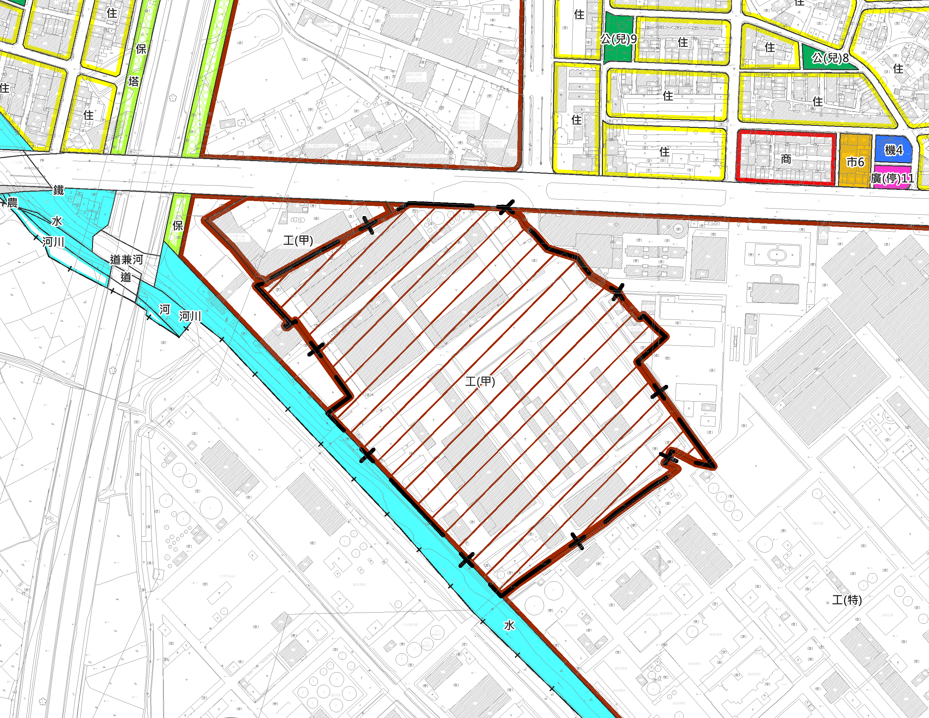
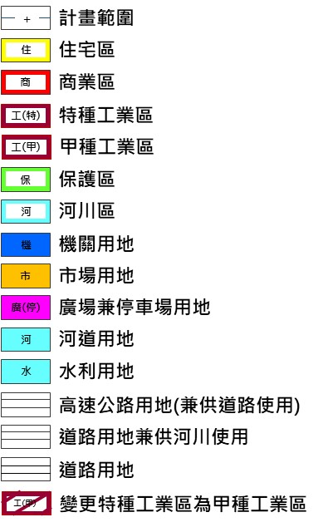

變更內容示意圖

